

1-9 JUGADORES | | 10-45 MINUTOS  (5 minutos por jugador)

INTRODUCCIÓN
Es el año 1947 y tú eres un miembro de la próspera industria cinematográfica de Hollywood. Sin embargo, ¡hay sospechas de que agentes comunistas han infiltrado tu estudio de productora audiovisual y sutilmente están introduciendo propaganda antipatriótica en tus películas! ¿Serás tú capaz de encontrar a los presuntos comunistas antes que tu productora sea clausurada? ¿Serás tú mismo sospechado de comunista y echado de la industria?

ELEMENTOS DEL JUEGO
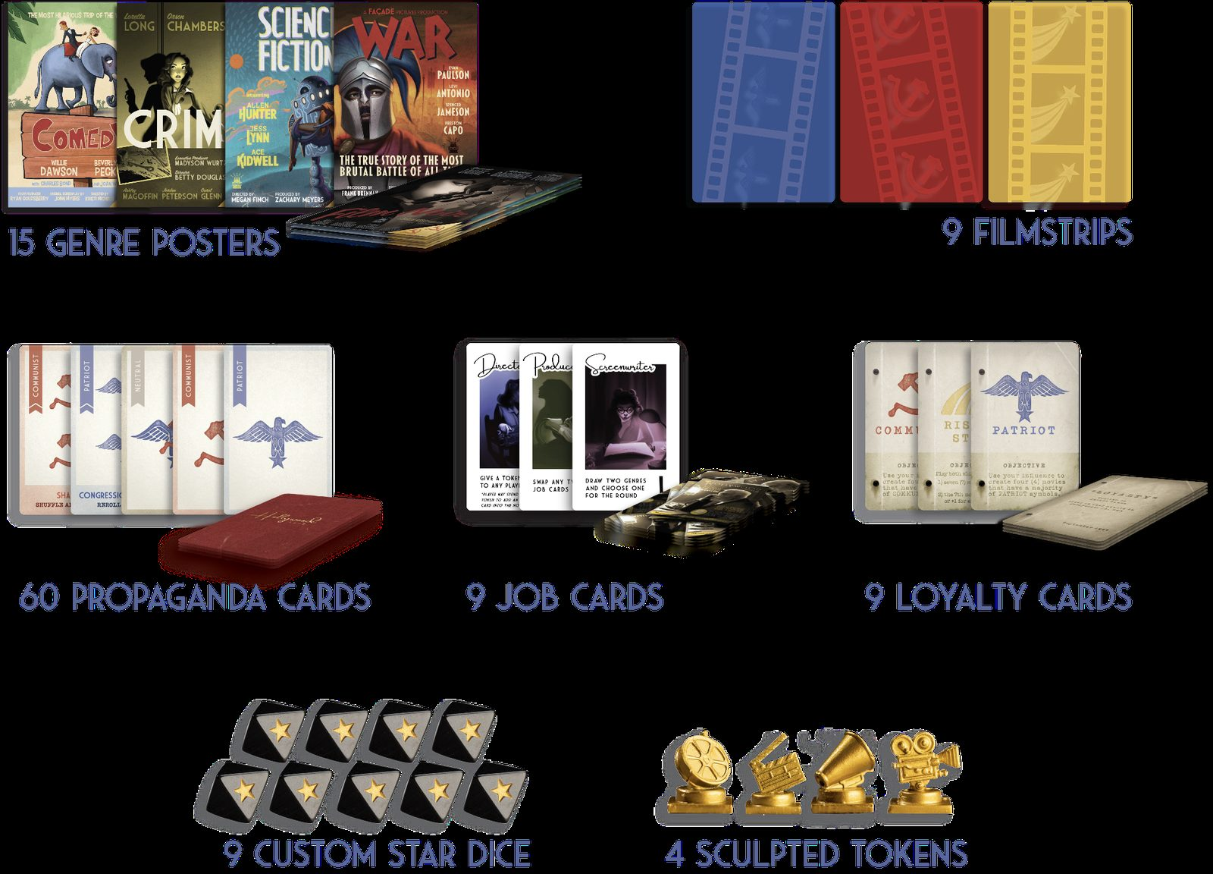

PREPARATIVOS
Mezcla las cartas de trabajo y dale una boca arriba a cada jugador. Coloca las cartas sobrantes en el centro, también boca arriba.

Crea una pila con las cartas de lealtad de acuerdo al número de jugadores de acuerdo a la siguiente tabla. Mezcla las cartas y entrégale una a cada jugador, boca abajo. Cada jugador puede ver su carta, pero no mostrarla a ningún otro jugador. Las cartas de lealtad no usadas se quitan del juego.

 | PATRIOTA | COMUNISTA | ESTRELLA
1 Jugador | 1
2 Jugadores | 1 | 1
3 Jugadores | 2 | 1
4 Jugadores | 2 | 1 | 1
5 Jugadores | 3 | 2
6 Jugadores | 3 | 2 | 1
7 Jugadores | 4 | 2 | 1
8 Jugadores | 4 | 3 | 1
9 Jugadores | 5 | 3 | 1
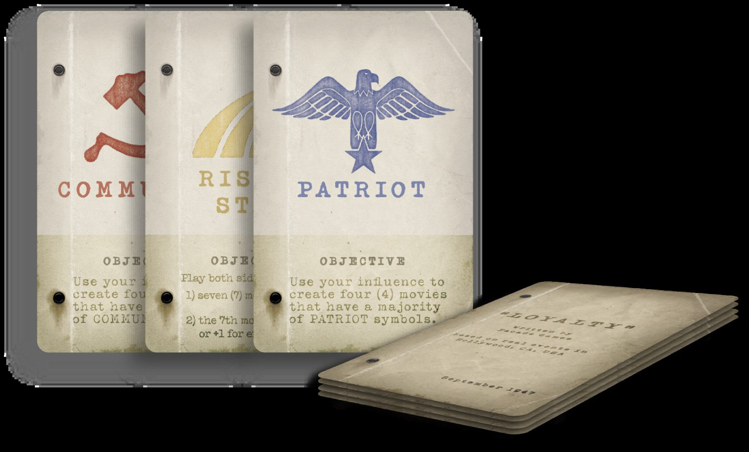
Los jugadores deben cerrar sus ojos y el crupier le indica a los comunistas que abran sus ojos y se reconozcan entre ellos. Hecho esto, todos cierran de vuelta los ojos.


Mezcla las cartas de propaganda y dale tres cartas a cada jugador, boca abajo. Coloca las cartas restantes en una pila boca abajo en el centro. Cada jugador puede ver sus cartas de propaganda, pero no mostrarlas a otros jugadores. Estas cartas se consideran la “mano” del jugador.

Entrega un dado a cada jugador. Cada jugador debe tirar el dado y colocarlo enfrente suyo.

Mezcla las cartas de género y colócalas boca abajo en el centro.

Coloca los cuatro tokens y nueve filminas en el centro.

RESUMEN
El juego ocurre en hasta siete rondas. En cada ronda se producirá una película de cierto género, indicado por la carta póster de género de la ronda. Los jugadores se tomarán turnos para o bien utilizar la habilidad única de tu trabajo o cambiar los dados del juego. Una vez que todos los jugadores hayan tenido su turno, aquellos cuyo dado indica una estrella deben agregar una carta de propaganda de su mano al centro. Estas cartas serán mezcladas, reveladas y se contará el número total de símbolos comunistas. En cada ronda, el póster de género también afecta el total de símbolos.

Si tu eres patriota, tu objetivo es producir 4 películas con una mayoría de símbolos patrióticos. Si eres comunista, tu objetivo es producir 4 películas con una mayoría (o empate) de símbolos comunistas. Si tu eres la estrella de cine, tu objetivo es mantener un balance entre comunistas y patriotas hasta el final (más detalles en la próxima sección). El juego acaba en cuanto un equipo completa su objetivo.

Este juego incluye componentes de estrategia y de deducción social. Tu nunca puedes mostrar tus cartas ni lealtad a nadie, pero no hay restricciones sobre lo que puedes decir. Esto incluye lo que digas sobre las cartas que tengas en la mano, las que hayas puesto en la película o tu lealtad. Durante la partida se fomenta la discusión abierta y estrategia con respecto a las cartas que cada jugador agregó a la película. Sin embargo, si eres el comunista o la estrella de cine, mentir puede ser una estrategia beneficiosa para lograr tus objetivos dado que la mayoría de los jugadores son patriotas.

DESARROLLO DE LA PARTIDA
Cada partida ocurre en hasta siete rondas. En cada ronda se producirá una película siguiendo las siguientes etapas: Producción, Postproducción y Estreno. Jugar cartas a la película se refiera a agregar cartas de propaganda, boca abajo a la pila del centro.

1 | PRODUCCIÓN
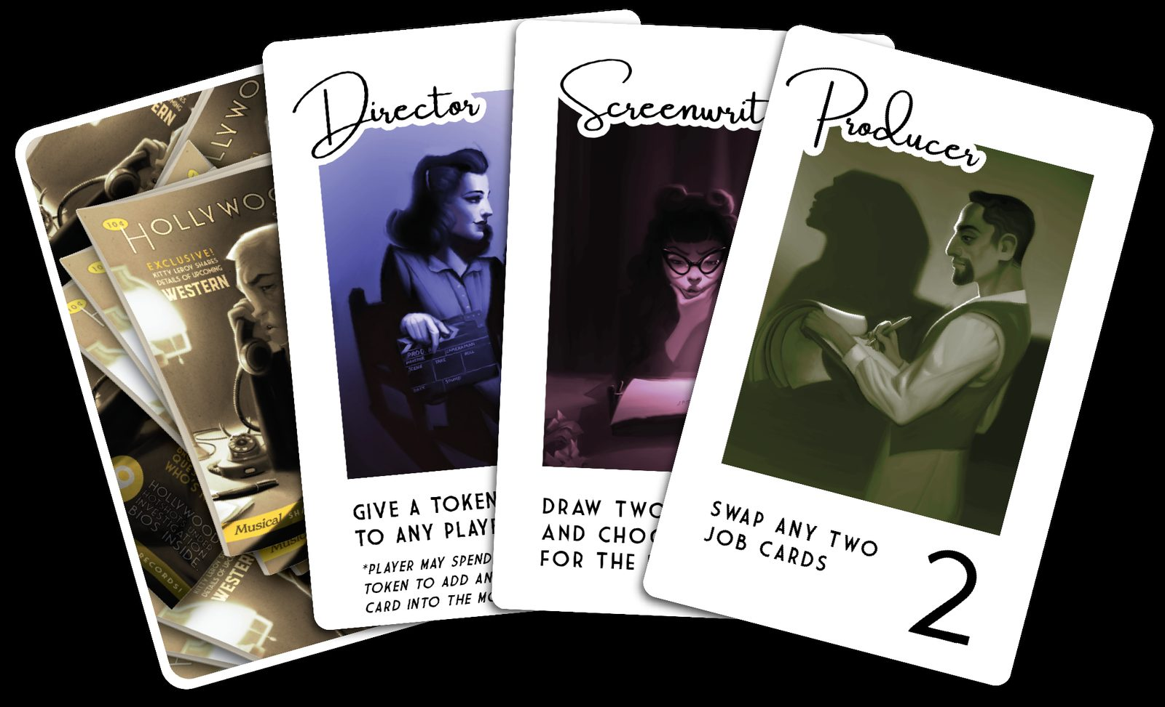
Comenzando con el jugador que tenga el número más bajo en su carta de trabajo y siguiendo en el sentido de las agujas del reloj, cada jugador juega un turno. Durante su turno, el jugador debe elegir entre una de las siguientes tres acciones, o pasar.

Opción 1: Hacer tu trabajo
Si algún trabajo no está ocupado por ningún jugador, ese trabajo no se realiza esta ronda. Cuando las reglas dicen “cualquier jugador”, te incluye a ti también como jugador que está efectuando la acción.

- Guionista levanta dos pósters de género y en secreto elige uno para poner en el centro de la mesa. El póster de género restante se retira del juego, boca abajo. Los jugadores no pueden interrogar al guionista sobre ningún componente del póster rechazado (nombre del género, detalles sobre la imagen, etc) excepto el símbolo en la esquina inferior derecha.
  - Si no hay guionista (o el guionista elige otra acción), un póster de género se revela aleatoriamente de la pila de pósters de género y se coloca en el centro de la mesa en el turno en el que jugaría el guionista.
- Productor intercambia dos cartas de trabajo. Estas pueden incluir las cartas de cualquier jugador (incluida la propia) así como también las cartas del centro. Si el Productor decide cambiar su trabajo por otro, el (ex) productor puede inmediatamente hacer el trabajo de su nueva carta si aún no ha sido hecho por otro jugador en esta ronda.
- Director le da un token a un jugador. Un mismo jugador no puede recibir un token dos rondas seguidas. (Los tokens se explican en la página __)
- Iluminista vuelve a tirar hasta 3 dados cualesquiera. A diferencia de todos los otros roles, el iluminista tiene permitido volver a tirar el mismo dado más de una vez como parte de su trabajo. Esto se describe más en claro en la tercera opción.
- Director de fotografía obliga a un jugador cualquiera (puede ser el mismo) a descartar todas las cartas de propaganda de su mano y volver a levantarlas de la pila central.
- Actriz le permite a cualquier jugador (puede ser el mismo) a levantar dos cartas de propaganda del pozo central y luego descartar dos cartas de propaganda de su mano.
- Actor le permite a cualquier jugador (puede ser el mismo) a levantar dos cartas de propaganda del pozo central y luego descartar dos cartas de propaganda de su mano..
- Compositor levanta dos cartas de propaganda de la pila central. Pone una de ellas boca abajo en la película y descarta la restante.
- Editor indica si va a querer editar o no la película moviendo su carta de trabajo cerca del centro de la mesa. La edición de la película se detalla en la página __.

Opción 2: Cambiar tu trabajo con uno del centro
Esta opción invalida el resto de tu turno, con lo cual no podrás realizar el nuevo trabajo que elegiste hasta la ronda siguiente. En una partida con 9 jugadores la opción de cambiar tu trabajo con uno del centro no está disponible.

Opción 3: Volver a tirar dos dados cualesquiera
Vuelve a tirar hasta dos dados (uno cada vez) y devuélvelo a su dueño. No puedes volver a tirar el mismo dado dos veces como parte de esta acción, pero sí puedes seleccionar tu propio dado. No estás obligado a hacer dos, puedes hacer uno solo.

2 | POSTPRODUCCIÓN
Finalizada la etapa de producción en la que todos los jugadores tuvieron su turno:

- Cada jugador con una estrella en su dado debe agregar una carta de propaganda boca abajo de su mano a la película.
Luego de esto, cada jugador con un token (provisto por el Director durante la etapa anterior) puede gastarlo para agregar una carta de propaganda de su mano a la película. El token regresa al centro de la mesa y puede ser reutilizado en rondas subsiguientes por el Director.
Notar que esta acción está disponible aún si el jugador no tiene una estrella en su dado.

- Agrega una carta boca abajo de la pila central de cartas de propaganda a la película.
Este paso no se realiza si el compositor ya agregó una carta al centro durante su turno en la etapa de Producción.

- Mezcla y quita una carta al azar de la película.
Mezcla todas las cartas de la película y quita una al azar. Si el Editor eligió hacer su trabajo, en lugar de descartarla, dásela (boca abajo) al Editor para que la vea. El Editor puede elegir entre descartar esta carta o volver a agregarla a la película. Si decide volver a agregarla, el mazo se mezcla nuevamente y luego se descarta una carta al azar.

3 | ESTRENO
- Revela todas las cartas de propaganda de la película para determinar el ganador de la ronda.
¡El equipo que tenga la mayoría de símbolos revelados, incluyendo aquellos en la esquina derecha del póster de género, gana la ronda!. En caso de que haya la misma cantidad de símbolos de ambos equipos, los comunistas ganan la ronda. Indica el equipo ganador poniendo una filmina del equipo correspondiente sobre el póster de género de la ronda.

- Acciona las cartas de Audiencia del Congreso y Agite.
Si una o más cartas de “Audiencia del Congreso” fueron reveladas en el paso anterior, vuelve a tirar todos los dados.
Si una o más cartas de “Agite” fueron reveladas en el paso anterior, todas las cartas de propaganda se mezclan y se vuelven a repartir. Esto incluye tanto las cartas del centro como todas las cartas de las manos de todos los jugadores.

- Reponer cartas de Propaganda.
Finalmente, cada jugador que tenga menos de tres cartas de propaganda en su mano levanta cartas del centro hasta volver a tener tres.

Descarta todas las cartas de propaganda jugadas en esta ronda y continúa el juego repitiendo los antedichos pasos para hacer una nueva película.

Clarificación importante sobre la pila de descarte
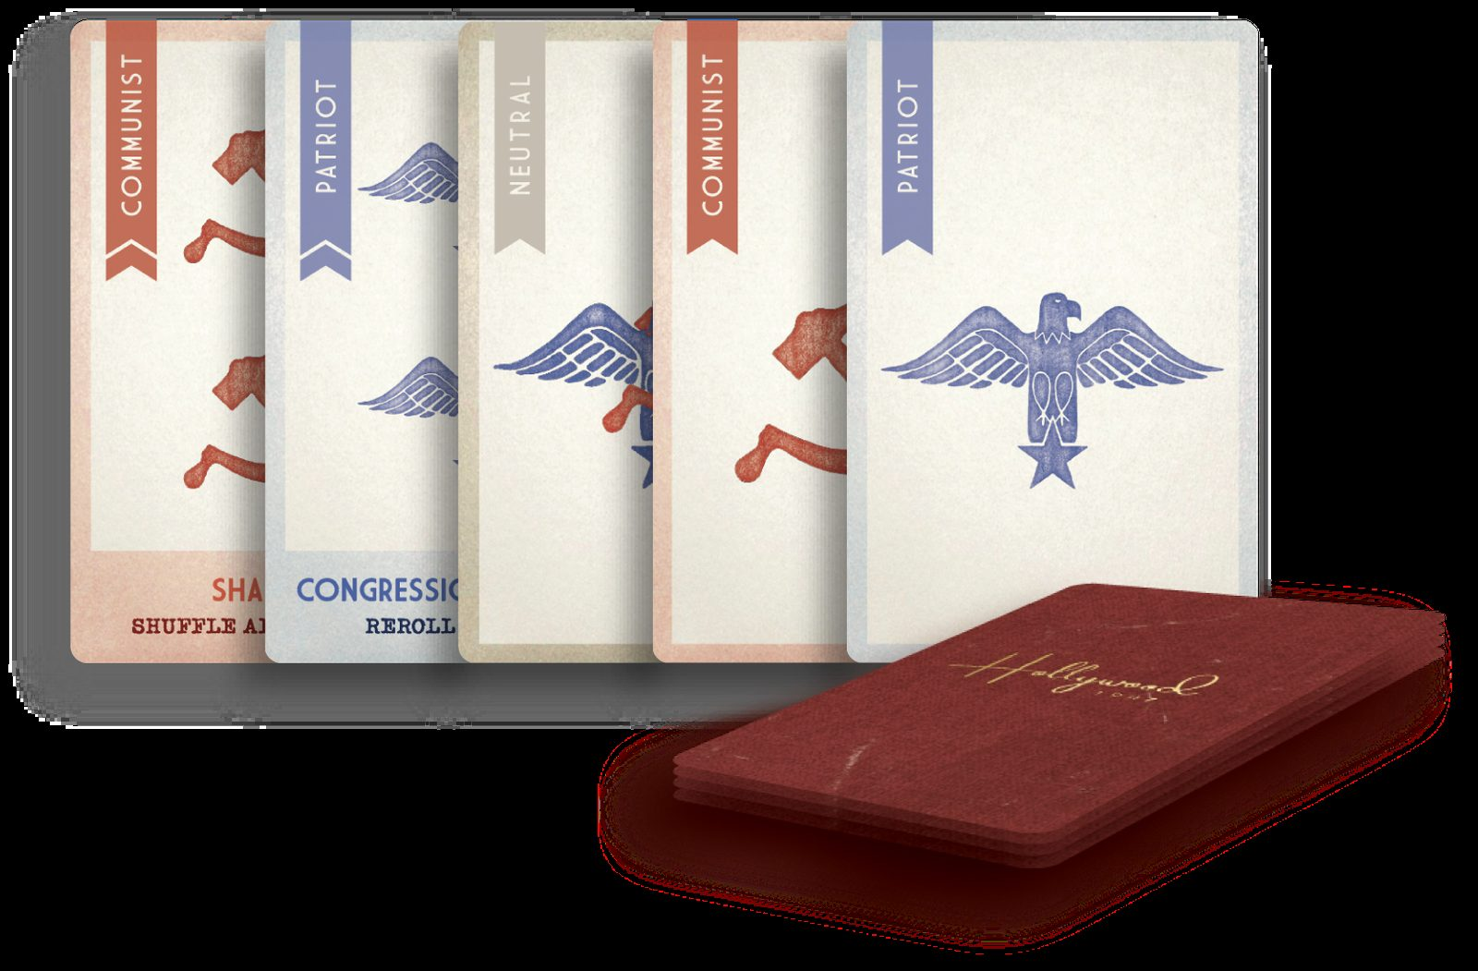
Este juego no usa una pila de descarte tradicional. En su lugar, en cualquier momento que este reglamento diga “descartar”, esta carta debe ser puesta boca abajo en un área separada del juego, para que no sean vistas o accidentalmente levantadas por otros jugadores.
Solo en el caso de que la pila principal de cartas de propaganda se agote las cartas descartadas deben ser mezcladas y regresadas al juego.


GANAR EL JUEGO
En el momento en que cualquiera de los dos equipos (comunistas o patriotas) produce cuatro películas, ese equipo gana y termina el juego.

Si el juego se extiende a siete rondas (se completan seis películas, siendo tres comunistas y tres patriotas) Y en la séptima película los símbolos se encuentran empatados o con solo uno de diferencia para cualquier bando, entonces la Estrella es el único ganador del juego.
Si en la última película los patriotas o comunistas ganan por +2 o más, ese equipo gana y la estrella pierde.
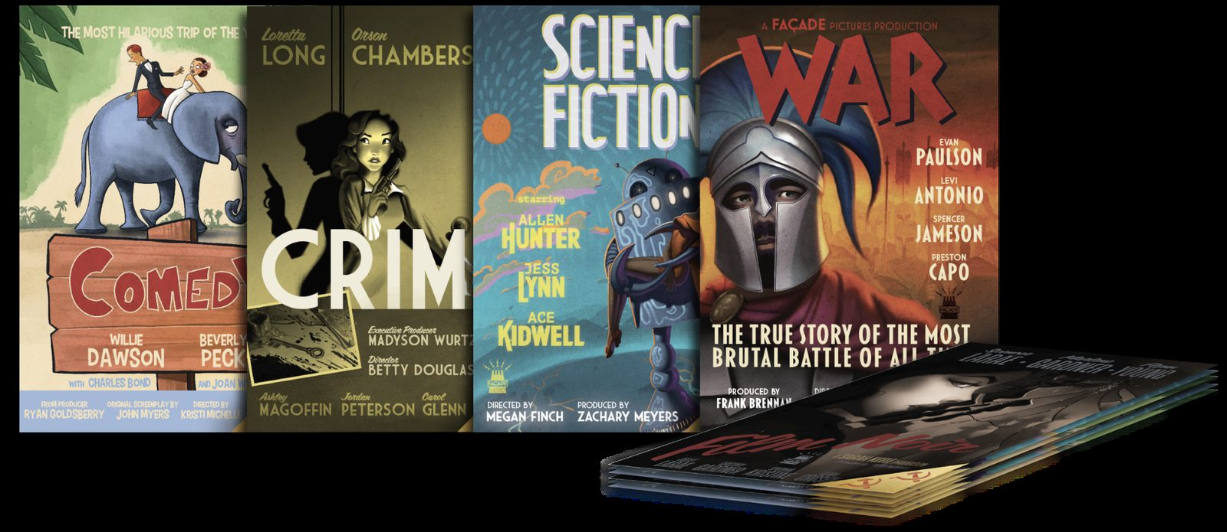
Nota: en partidas de 1, 2, 3 y 5 jugadores no hay Estrella y la séptima película se contabiliza de forma habitual.

¡Ya estás listo para jugar! A continuación se pueden leer rondas de ejemplo, cambios para 1-3 jugadores, clarificaciones para detallistas y reglas opcionales.

EJEMPLOS DE RONDAS
Al final de la ronda, 3 jugadores tienen estrellas en sus dados, con lo cual cada uno de esos 3 jugadores agrega 1 carta boca abajo al centro. Una carta aleatoria no se agrega del mazo dado que durante la ronda, el Compositor agregó una carta al centro cuando hizo su trabajo. El editor elige hacer su acción, así que mezclan las 4 cartas de la película y ver una. Deciden descartarla. Las restantes 3 se revelan. Las cartas muestran un símbolo de patriota doble, uno neutral y uno comunista. El póster de género muestra un símbolo patriota. El equipo patriota gana la ronda (3 patriotas vs 1 comunista). La carta de doble patriota era una carta de “Audiencia del Congreso”, así que todos los dados se tiran de vuelta antes de comenzar la siguiente ronda.

Al final de la ronda, 4 jugadores tienen estrellas en sus dados, con lo cual cada uno de esos 4 jugadores agrega 1 carta boca abajo al centro. Una carta aleatoria se agrega, dado que el Compositor decidió no hacer su trabajo esta ronda. El editor también decidió no hacer su trabajo, así que las 5 cartas se mezclan y 1 es descartada al azar. Las 4 cartas restantes se revelan. Las cartas muestran símbolos neutral, neutral, doble comunista y patriota. El póster de género indica un símbolo patriota. El equipo comunista gana esta ronda (fue un empate con 2 comunistas vs 2 patriotas y los empates favorecen al equipo comunista). El doble símbolo comunista fue una carta de “Agite”, así que todos los trabajos se mezclan y se vuelven a repartir antes de la siguiente ronda.

Al final de la séptima ronda, 2 jugadores tienen estrellas en sus dados, con lo cual cada uno de esos 2 jugadores agregan una carta boca abajo al centro. Una carta aleatoria no se agrega dado que el Compositor agregó una carta al centro cuando hizo su trabajo. El editor decidió hacer su trabajo entonces mezclan las 3 cartas, saca una al azar, la ve y decide ponerla de vuelta en la pila. La pila se mezcla nuevamente y una carta aleatoria se descarta. Las cartas muestran símbolos comunista y comunista. El póster de género indica un símbolo patriota. A pesar de que los comunistas tienen más símbolos que los patriotas, en este caso gana la Estrella, dado que es la séptima ronda y el puntaje solo fue +1 para el símbolo ganador.

CAMBIOS PARA 1-3 JUGADORES
Para jugar partidas con 1 a 3 jugadores, se deben seguir las reglas anteriores con los siguientes cambios:
- Cada jugador recibe 2 dados y 2 tarjetas de trabajo.
- Cada ronda comienza con el jugador que tiene el número más bajo y procede en sentido de las agujas del reloj dos veces (para partidas de un solo jugador, este debe tomar dos turnos consecutivos). Los jugadores pueden elegir realizar cualquiera de los trabajos en el turno, pero un mismo trabajo no se puede realizar dos veces en la misma ronda (incluso si el Productor cambia los roles)
  - El trabajo del Guionista sólo se puede usar en el primer turno de la ronda. Si el Guionista está en el centro al comenzar la ronda o el Guionista no quiere usar ese trabajo esta ronda, levanta un póster de género al azar para comenzar la ronda.
- Como en las reglas normales, los jugadores pueden usar su turno para volver a tirar dos dados cualesquiera o intercambiar uno de sus dos trabajos (incluso uno que ya hayan usado este turno) con uno del centro.
  - Si un jugador tiene dos dados con estrella al final de la ronda, entonces debe agregar dos cartas de propaganda a la película.
- Coloca cartas de propaganda “fantasma” boca abajo en el medio de la mesa y un dado al lado de cada una de ellas. Si al final de la ronda, cualquiera de esos fantasmas tiene una estrella, su correspondiente carta de propaganda se agrega a la película y se reemplaza con una carta aleatoria boca abajo. Si no hay estrella no se agrega carta, pero esta queda para rondas subsiguientes. Un jugador puede utilizar un turno para ver todas las cartas fantasma. Al comienzo de cada ronda se debe tirar el dado de cada uno de los fantasmas. Si usas un turno para tirar los dados, pueden seleccionar dados fantasmas como uno o dos de tus dados a volver a tirar.
  - Se utilizan 3 fantasmas para partidas individuales. 2 fantasmas para partidas de dos jugadores y 1 fantasma para partidas de tres jugadores.

Para partidas de 3 jugadores el equipo comunista sólo necesita ganar 3 rondas (en lugar de las habituales 4) para ganar la partida.

Para partidas de 2 jugadores, quita los géneros de “Monstruo” y “Horror” del juego y las 6 cartas de propaganda con símbolo doble comunista que no son de Agite. En estas partidas de dos jugadores si una ronda termina en empate se considera una victoria para ambos jugadores. Si ambos jugadores terminan en 4 victorias simultáneamente, el juego se considera empatado.

Para partidas individuales retira el trabajo de Productor del juego.

VARIANTES DE REGLAS OPCIONALES
¡Su grupo de jugadores puede intentar cualquiera de estas variantes avanzadas del juego!

Huelga Sindical: Cada vez que un póster de género neutral se active para la ronda, los jugadores con estrella en su dado pueden agregar cualquier número de cartas a la película (entre 0 y 3) al final de la ronda y luego levantar hasta volver a 3.

Lealtades Aleatorias: En lugar de seguir las proporciones recomendadas en la sección de “Preparativos”, reparte las cartas de lealtad en forma completamente aleatoria, de forma que ningún jugador sepa exactamente cuántos patriotas, comunistas y estrellas hay participando. Esta modalidad puede generar partidas muy desequilibradas, pero ¡hace a las victorias poco probables más especiales!

Elegir Trabajos: Quita cartas cualesquiera de trabajo del mazo antes de comenzar la partida. Como mínimo debe quedar un trabajo por jugador.

DETALLES FINOS
Director: El Director se puede dar un token a sí mismo, pero solo una de cada dos rondas, dado que el mismo jugador no puede recibir un token en rondas consecutivas, aún si el Director cambia. Si todos los tokens ya están asignados, como su trabajo el Director puede mover un token de un jugador a otro.
En partidas de 1 a 3 jugadores, si el Director le da un token a un fantasma, este usará el token para jugar su carta en la próxima ocasión en la que no tengan una estrella en su dado.

Editor: Si el Editor decide hacer su trabajo y editar la película, pero antes del final de la ronda pierde su trabajo (por ejemplo porque el Productor lo cambió o un cambio en segundo ciclo en un juego de 1 a 3 jugadores), todavía pueden editar durante esa ronda.

Productor: El productor puede cambiar dos cartas de trabajo cualesquiera, incluyendo la propia, la carta de otro jugador o cartas de trabajo del centro. Los jugadores cambiados que aún no hayan tenido su turno durante esta ronda, pueden hacer su nuevo trabajo en su turno. Sin embargo, el mismo trabajo no puede ser hecho más de una vez en la misma ronda, así que un jugador que recibe una carta de trabajo que ya se hizo, solo puede usar su turno para volver a tirar dados o cambiar su nuevo rol por uno del centro.
Si el Productor cambia su propia carta con la de otro jugador (no una del centro), el ex-Productor puede inmediatamente hacer el nuevo trabajo, a menos que ese trabajo ya haya sido realizado esta ronda. En ese caso, el turno del ex-Productor termina. Ver las secciones de “Editor” y “Guionista” para más detalles.

Guionista: El trabajo del guionista sólo puede ser utilizado durante el primer turno de una ronda. Si alguien se convierte en el guionista en mitad de la ronda (por un cambio de rol o acción del Productor) ese jugador no podrá realizar el trabajo hasta el principio de la ronda siguiente.

Tokens: Un jugador no necesita tener una estrella en su dado para poder gastar uno de sus tokens para agregar una carta de propaganda a la película. Un jugador puede gastar más de un token en la misma ronda. Si hay un debate sobre el orden en el que se juegan los tokens, se resuelve jugando los tokens en el mismo orden que el turno: empezando por el rol con menor número y continuando en sentido de las agujas del reloj.

HISTORIA
En los primeros años del Terror Rojo y McCartismo, el gobierno de los Estados Unidos sospechaba que el partido comunista había infiltrado a la industria cinematográfica de Hollywood. Temían que los creadores de películas llenaran el entretenimiento audiovisual con mensajes Anti-Americanos y así derrumbar los valores del capitalismo y la libertad. La entidad “Motion Picture Alliance for the Preservation of American Ideals” (Sociedad Cinematográfica Para La Preservación De Los Ideales Americanos) emitió un comunicado aconsejando a los creadores de películas evitar “sutiles mensajes comunistas” en sus películas. Recomendaba a los estudios “no manchar las libertades empresariales… no manchar las industrias… no manchar la riqueza… no manchar la imagen de la ganancia… no idealizar al ‘hombre común’... no alabar al colectivo”, etc.

Esta paranoia derivó en las “listas negras de Hollywood”, en las que a importantes actores, directores, guionistas y otros destacados miembros del equipo se les negaba empleo basado en su membresía, supuesta membresía o simplemente simpatía con el partido Comunista. Algunas de las víctimas más famosas fueron conocidas como “Los Diez De Hollywood”: escritores y directores que se negaron a testificar en una audiencia del Congreso y fueron encarcelados. La lista negra fue un oscuro capítulo de la historia de Hollywood, durante el cual las acusaciones y sospechas destruyeron vidas y carreras.

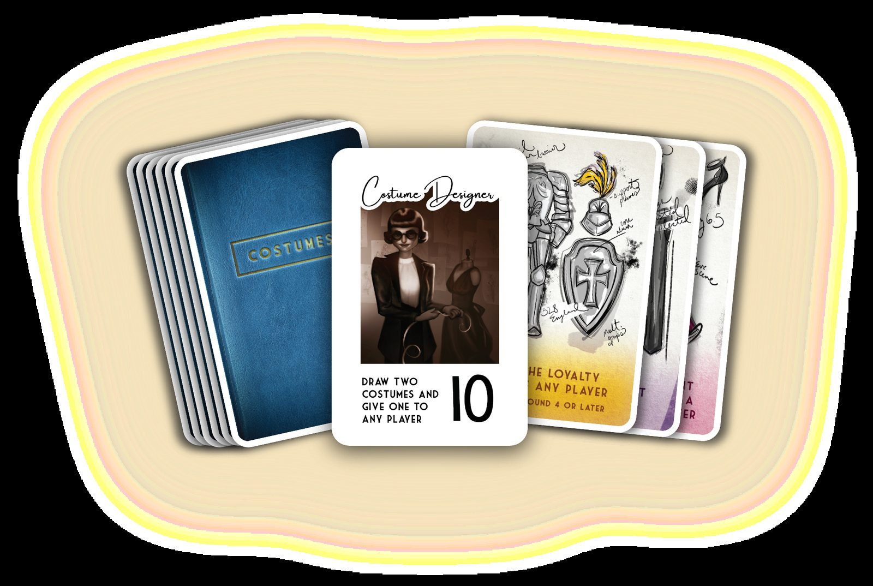
REGLAS DE LA EXPANSIÓN DE DISFRACES
El Diseñador de Vestuario es una nueva nueva carta de trabajo que se agrega al juego. En su turno, puede levantar y mirar dos cartas de vestuario, darle una a un jugador y descartar la otra.
El Diseñador de Vestuario puede darse la carta a sí mismo, pero el mismo jugador no puede recibir una carta de disfraz en dos rondas consecutivas. Las cartas de disfraz se pueden usar en cualquier momento (incluso fuera de turno, si es pertinente a la carta). Las cartas de disfraz usadas y/o descartadas van al fondo de la pila de cartas de disfraz.
No usar la expansión de Disfraces para partidas de uno o dos jugadores.

